《编译技术》课程设计文 档

学号：14061154

姓名：王 燕 飞

2016年 12月 31日

一．需求说明

1．文法说明
获取的文法如下：
＜加法运算符＞ ::= +｜-
＜乘法运算符＞ ::= *｜/
＜关系运算符＞ ::= <｜<=｜>｜>=｜!=｜==
＜字母＞ ::= ＿｜a｜．．．｜z｜A｜．．．｜Z
＜数字＞ ::= ０｜＜非零数字＞
＜非零数字＞ ::= １｜．．．｜９
＜字符＞ ::= '＜加法运算符＞'｜'＜乘法运算符＞'｜'＜字母＞'｜'＜数字＞'
＜字符串＞ ::= "｛十进制编码为32,33,35-126的ASCII字符｝"
＜程序＞ ::= ［＜常量说明＞］［＜变量说明＞］{＜有返回值函数定义＞|＜无返回值函数定义＞}＜主函数＞
＜常量说明＞ ::= const＜常量定义＞;{ const＜常量定义＞;}
＜常量定义＞ ::= int＜标识符＞＝＜整数＞{,＜标识符＞＝＜整数＞}
| char＜标识符＞＝＜字符＞{,＜标识符＞＝＜字符＞}
＜无符号整数＞ ::= ＜非零数字＞｛＜数字＞｝
＜整数＞ ::= ［＋｜－］＜无符号整数＞｜０
＜标识符＞ ::= ＜字母＞｛＜字母＞｜＜数字＞｝
＜声明头部＞ ::= int＜标识符＞ |char＜标识符＞
＜变量说明＞ ::= ＜变量定义＞;{＜变量定义＞;}
＜变量定义＞ ::= ＜类型标识符＞(＜标识符＞|＜标识符＞‘[’＜无符号整数＞‘]’){,(＜标识符＞|＜标识符＞‘[’＜无符号整数＞‘]’ )}
＜常量＞ ::= ＜整数＞|＜字符＞
＜类型标识符＞ ::= int | char
＜有返回值函数定义＞ ::= ＜声明头部＞‘(’＜参数＞‘)’ ‘{’＜复合语句＞‘}’
＜无返回值函数定义＞ ::= void＜标识符＞‘(’＜参数＞‘)’‘{’＜复合语句＞‘}’
＜复合语句＞ ::= ［＜常量说明＞］［＜变量说明＞］＜语句列＞
＜参数＞ ::= ＜参数表＞
＜参数表＞ ::= ＜类型标识符＞＜标识符＞{,＜类型标识符＞＜标识符＞}| ＜空＞
＜主函数＞ ::= void main‘(’‘)’‘{’＜复合语句＞‘}’
＜表达式＞ ::= ［＋｜－］＜项＞{＜加法运算符＞＜项＞}
＜项＞ ::= ＜因子＞{＜乘法运算符＞＜因子＞}
＜因子＞ ::= ＜标识符＞｜＜标识符＞‘[’＜表达式＞‘]’|‘(’＜表达式＞‘)’｜＜整数＞|＜字符＞｜＜有返回值函数调用语句＞
＜语句＞ ::= ＜条件语句＞｜＜循环语句＞| ‘{’＜语句列＞‘}’｜＜有返回值函数调用语句＞;
|＜无返回值函数调用语句＞;｜＜赋值语句＞;｜＜读语句＞;｜＜写语句＞;｜＜空＞;|＜情况语句＞｜＜返回语句＞;
＜赋值语句＞ ::= ＜标识符＞＝＜表达式＞|＜标识符＞‘[’＜表达式＞‘]’=＜表达式＞
＜条件语句＞ ::= if ‘(’＜条件＞‘)’＜语句＞
＜条件＞ ::= ＜表达式＞＜关系运算符＞＜表达式＞｜＜表达式＞ //表达式为0条件为假，否则为真
＜循环语句＞ ::= while ‘(’＜条件＞‘)’＜语句＞
＜情况语句＞ ::= switch ‘(’＜表达式＞‘)’ ‘{’＜情况表＞＜缺省＞ ‘}’
＜情况表＞ ::= ＜情况子语句＞{＜情况子语句＞}
＜情况子语句＞ ::= case＜常量＞：＜语句＞
＜缺省＞ ::= default : ＜语句＞|＜空＞
＜有返回值函数调用语句＞ ::= ＜标识符＞‘(’＜值参数表＞‘)’
＜无返回值函数调用语句＞ ::= ＜标识符＞‘(’＜值参数表＞‘)’
＜值参数表＞ ::= ＜表达式＞{,＜表达式＞}｜＜空＞
＜语句列＞ ::= ｛＜语句＞｝
＜读语句＞ ::= scanf ‘(’＜标识符＞{,＜标识符＞}‘)’
＜写语句＞ ::= printf ‘(’ ＜字符串＞,＜表达式＞ ‘)’| printf ‘(’＜字符串＞ ‘)’| printf ‘(’＜表达式＞‘)’
＜返回语句＞ ::= return[‘(’＜表达式＞‘)’]

获取的文法是扩充C0文法，不包含实型数字。循环语句只包含while语句，不包含do-while和for语句。条件判断语句只实现if部分，不实现else部分。switch语句中的每个case后面不要求写break，默认执行完一个case就跳出。其他详细语法部分见上述文法。

2．目标代码说明
生成的目标代码为能在mars4.5上执行的MIPS32位汇编码，由于mars支持一定数量的伪指令能够简化生成代码的操作，在生成代码的过程中也使用了一部分。
指令 | 含义
add | 对两个数求和，结果存储到寄存器中
sub | 对两个数求差，结果存储到寄存器中
mul | 对两个数求积，低32位存到寄存器中
div | 两个数做除法，商存到lo中，余数存到hi中
lw | 从目标地址取出32位数存到寄存器中
sw | 将寄存器中的值存入目标地址
mflo | 取出lo寄存器的值到寄存器
move | 将一个数存入一个寄存器
li | 将一个立即数存入一个寄存器
la | 取得目标地址，将该地址存入寄存器
j | 跳转至目标标签
jal | 跳转至目标标签并链接
jr | 跳转至寄存器指向的目标地址
beq | 如果两个数值相等就跳转
bne | 如果两个数值不等就跳转
ble | 如果小于等于就跳转
blt | 如果小于就跳转
bge | 如果大于等于就跳转
bgt | 如果大于就跳转
syscall | 系统调用，用以实现读取和输出

3. 优化方案*

二．详细设计

1．程序结构
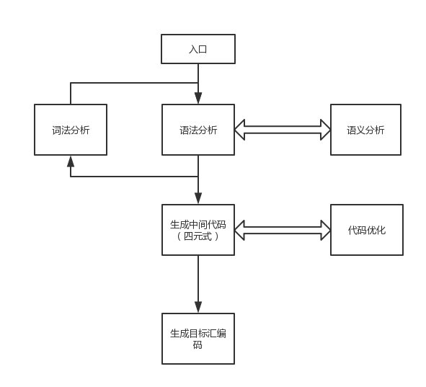

2．类/方法/函数功能

typedef enum {nul,ident,usinteger,integer,plus,minus,times,slash,
lssym,leqsym,grtsym,geqsym,neqsym,eqlsym,
lparen,rparen,lbrack,rbrack,lbrace,rbrace,comma,colon,semicolon,becomes,
intsym,charsym,constsym,voidsym,mainsym,ifsym,whilesym,switchsym,
casesym,defaultsym,scanfsym,printfsym,returnsym,stringsym,chsym}symbol;
代码中的符号类型的枚举变量定义。

typedef enum {inttyp,chartyp,voidtyp}types;
数据类型的枚举变量定义，包含int，char，void三种类型

typedef enum {constant,variable,function,parameter,array}object;
符号表中的标识符种类的枚举变量定义

typedef enum {add,sub,mult,div,dec,assign,label,j,
beq,bne,ble,blt,bgt,bge,read,write,ret,para}operate;
四元式中的操作符的枚举变量定义

typedef struct {
char name[ILMAX];
object obj;
types type;
int link;
int ref;
int adr;
} record;
常量/变量/函数的记录

typedef struct {
int size;
types typ;
} arecord;
数组的记录

typedef struct {
int last;
int lastpar;
int psize;
int vsize;
} blockrecord;
block即函数的记录

typedef struct {
operate op;
char arg1[ILMAX];
int ti1;
char arg2[ILMAX];
int ti2;
char result[ILMAX];
int ti3;
} quadruple;
四元式的记录

void info();
输出调试信息
char* itoa(int i,char *res);
将数字转化为字符串
int atoi(char *a);
将字符串转化为对应数字
void getsym();
获取下一个symbol
void getch();
获取下一个字符
int loc(char name[ILMAX]);
在tables中定位name对应的标识符
void getsemi();
读取一个分号
void condec();//<常量说明>
递归处理代码中出现的常量说明语句，并相应的填写符号表
void vardec();//<变量说明>
递归处理代码中出现的变量说明语句，并相应的填写符号表
void mainfun();//<主函数>
处理程序的入口函数main函数，先利用词法分析根据先找到void main()中的(){再调用符合语句分析程序分析其后的复合语句，最后读取}，如果到文件末尾说明源代码正常结束。
void fundec();//<函数定义> 包括有/无返回值函数,对参数的识别和填表，在该函数内分析完常量/变量声明
处理函数定义部分，在读取到标识符后填写符号表和函数表，然后处理之后的参数列表并填写符号表。之后读取到{，调用复合语句处理程序进行处理。
void cpdstatement();//<复合语句>
处理复合语句，＜复合语句＞ ::= ［＜常量说明＞］［＜变量说明＞］＜语句列＞。依次调用常量说明处理程序，变量说明处理程序，语句处理程序，并完成相应符号表的更新。
void statement();//<语句>
循环处理所有的单条语句，根据预读到的symbol选择调用条件语句，循环语句，函数调用语句，赋值语句，情况语句，语句列等语句处理函数。
void ifstatement();//<条件语句>
处理if条件语句，先处理if后紧跟的()和括号内的条件，并产生相应的label供跳转，后调用语句处理函数处理if后面跟着的语句
void whilestatement();//<循环语句>
处理while循环语句，先处理while后面跟着的条件，并产生相应的label供跳转，后调用语句处理函数处理if后面跟着的语句
void funcall();//<有/无返回值函数调用语句>
处理函数调用语句，依次读取函数标识符后面跟着的各个参数并与符号表中存储的函数的参数表对比生成相应的中间代码
void assignstatement();//<赋值语句>
处理赋值语句，需调用表达式处理函数对赋值语句的右端进行处理。
void condstatement();//<情况语句>
处理switch-case语句
void expression();//<表达式>
处理表达式，调用项处理函数并循环处理项与项之间的加减运算。
void term();//<项>
处理项，调用因子处理函数并循环处理因子和因子之间的乘除运算。
void factor();//<因子>
处理因子，调用表达式处理函数，函数调用处理语句并完成相应符号表的查找/中间代码生成等工作。

void enter(char name[ILMAX],object obj);//填符号表
将name对应的标识符填入符号表
void enterconst(int value);//填常量表
填写对应的常量表
void enterarray(int size);//填数组表
填写对应的数组表
void printtables();
打印各个表的信息，便于调试
void printintercode();
打印中间代码，便于调试
void error();//错误处理
根据错误码生成相应的错误信息，输出错误类型，出错地点等相关信息。

void exasm();//由中间代码导出目标汇编码
根据中间代码直接生成相应的目标汇编代码
void skip();
跳读
void enterquadruple(operate op,char arg1[ILMAX],int ti1,char arg2[ILMAX],int ti2,char res[ILMAX],int ti3);
添加四元式
int fetchreg(int t,int i);//返回一个寄存器用于存储临时变量"t"+i
申请一个寄存器用于存储临时变量
int findreg(int t);
找到临时变量在临时寄存器中的位置
int main()
初始化各变量并开始语法分析，分析结束后生成目标代码

3．调用依赖关系
assignstatement
| error
| loc
| skip
| getsym
| expression
| enterquadruple
| strcat
| itoa

atoi
| strlen
condec
| getsym
| condefine
| error
| skip

condefine
| error
| skip
| getsym
| enter
| enterconst
| enterquadruple
| itoa
| strcpy

condstatement
| strcat
| itoa
| error
| getsym
| expression
| skip
| enterquadruple
| statement

cpdstatement
| condec
| vardec
| getsym
| statementlist

enter
| error
| strcpy
| strcmp

enterarray
| error

enterconst
| error

enterquadruple
| atoi
| strcpy

error
| printf

exasm
| fopen
| printf
| exit
| strcpy
| strcat
| itoa
| atoi
| sprintf
| findreg
| fetchreg
| loc
| fputs
| fputc
| printintercode
| fclose

expression
| getsym
| term
| enterquadruple
| strcat
| itoa

factor
| loc
| funcall
| enterquadruple
| strcat
| itoa
| error
| getsym
| expression
| sprintf

fetchreg
| printf

funcall
| loc
| getsym
| expression
| error
| skip
| enterquadruple
| strcat
| itoa

fundec
| enterquadruple
| getsym
| enter
| error
| skip
| cpdstatement
| fundec

getch
| error
| exit
| fgets

getsemi
| getsym
| error

getsym
| getch
| strcpy
| strcmp
| error

ifstatement
| strcat
| itoa
| error
| getsym
| expression
| enterquadruple
| statement

loc
| strcpy
| strcmp
| error
| enter

main
| printf
| __isoc99_scanf
| fopen
| strcpy
| getsym
| condec
| vardec
| enter
| enterquadruple
| fundec
| mainfun
| error
| skip
| fclose
| exasm

mainfun
| enter
| enterquadruple
| getsym
| cpdstatement
| fgetc
| error
| skip

printintercode
| fopen
| printf
| fprintf
| fclose

printtables
| printf

readstatement
| error
| getsym
| loc
| enterquadruple

skip
| getsym

statement
| ifstatement
| whilestatement
| getsym
| statementlist
| error
| loc
| funcall
| getsemi
| assignstatement
| readstatement
| writestatement
| condstatement
| enterquadruple
| expression
| strcat
| itoa

statementlist
| statement

term
| factor
| getsym
| enterquadruple
| strcat
| itoa

vardec
| vardefine
| getsym
| error
| skip

vardefine
| error
| skip
| getsym
| enter
| enterquadruple
| fundec
| enterarray

whilestatement
| strcat
| itoa
| error
| enterquadruple
| getsym
| expression
| statement

writestatement
| error
| getsym
| strcpy
| enterquadruple
| strcat
| itoa
| expression

4．符号表管理方案
typedef struct {
char name[ILMAX];
object obj;
types type;
int link;
int ref;
int adr;
} record;
符号表中一项记录的结构体定义，包含该标识符的名字，种类，所存储的数据类型， link属性保存同一个分程序中定义的上一个标识符在该符号表中的位置，方便寻找形参和划分作用域。ref属性用来存储对该标识符存储在其他表中的详细信息的地址，如常量表，分程序表，数组表。adr表存储该标识符在生成代码时的偏移量，便于生成代码中的寻址。
record tables[TMAX];
符号表对应的数组，在使用时，将所有源代码中声明的标识符、函数名都添加到该表中，用到对应的标识符、函数名时应该自顶向下依次按链接往前查表直至找到对应的记录项，由于作用域的问题，link的存在就尤为重要，而不能按照index直接查找整个符号表。

typedef struct {
int size;
types typ;
//value
} arecord;
数组表一项记录的结构体定义，size存储数组的大小，typ存储数组每个元素的类型。

typedef struct {
int last;
int lastpar;
int psize;
int vsize;
} blockrecord;
分程序表一项纪录的结构体定义，last存储该函数最后一个标识符在符号表中的位置，lastpar存储最后一个参数在符号表中的位置，vsize存储该函数一共占用的内存空间（不含运行时动态使用的空间）。

5．存储分配方案
在调用函数时，先向运行栈压入调用者的起始地址，然后顺序压入函数各个参数，然后压入函数返回地址，保存上层函数的基地址，保存现场。
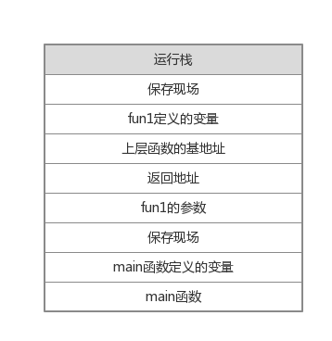

6. 解释执行程序*
无

7. 四元式设计*
add,arg1,arg2,result result=arg1+arg2
sub,arg1,arg2,result result=arg1-arg2
mult,arg1,arg2,result result=arg1*arg2
div,arg1,arg2,result result=arg1/arg2
dec,arg1,, 标记生命语句，无实意
assign,arg1,arg2,result result=arg1,或result=arg1[arg2]
label,arg1,, 生成标签arg1
j,tar,, 跳转至tar
beq,arg1,arg2,tar 如果arg1==arg2跳转至tar
bne,arg1,arg2,tar 如果arg1!=arg2跳转至tar
bge,arg1,arg2,tar 如果arg1>=arg2跳转至tar
bgt,arg1,arg2,tar 如果arg1>arg2跳转至tar
ble,arg1,arg2,tar 如果arg1<=arg2跳转至tar
blt,arg1,arg2,tar 如果arg1<arg2跳转至tar
read,,,tar 读取tar
write,,,tar 输出tar
ret,,,result 返回result
para,,,tar 标记参数，无实意

8. 目标代码生成方案*
add 直接生成相应的mips汇编码
sub 直接生成相应的mips汇编码
mult 直接生成相应的mips汇编码
div 直接生成相应的mips汇编码
dec 忽略
assign 根据四元式中的相关信息判断是否有对数组的操作来决定用哪个值给谁赋值
label 直接在对应位置生成 xxxx: 作为标签
j 直接生成跳转到指定标签的mips汇编码
beq 直接生成相应的mips汇编码
bne 直接生成相应的mips汇编码
bge 直接生成相应的mips汇编码
bgt 直接生成相应的mips汇编码
ble 直接生成相应的mips汇编码
blt 直接生成相应的mips汇编码
read 查表判断读取的数据类型，来决定使用哪个系统调用
write 查表判断输出的数据类型，来决定使用哪个系统调用
ret ret分为有返回值和无返回值，对于无返回值将$v0置为0，并释放该程序占用的栈单元，恢复现场，最后调用 jr $ra
para 压栈分配空间

以上各个四元式中操作的临时变量/变量和寄存器的对应关系由源程序用另一个数组存储

9. 优化方案*

循环展开
可以在生成中间代码时进行，也可以在生成之后进行，通过分析循环体的循环次数以及进行的操作来决定是否将循环体展开成等价的顺序执行语句。
常量替换
对于在代码中被声明为变量但自始至终没有被改变过的数据项可以考虑在编译时使用常量代替，节省读写内存所用的时间。
死代码删除
对于永远不会执行到的代码直接删除
死变量忽略
对于声明了但永远不会用到的变量/常量进行忽略
运用DAG图消除公共子表达式
先将中间代码四元式按照分支语句/函数调用/返回等语句分割成各个基本块，再对每个块按照DAG图消除公共子表达式，然后将各个基本块消除公共子表达式后的中间代码进行合并生成消除公共子表达式后的中间代码。

数据流分析
对各个基本块进行数据流分析，完成寄存器分配

10. 出错处理
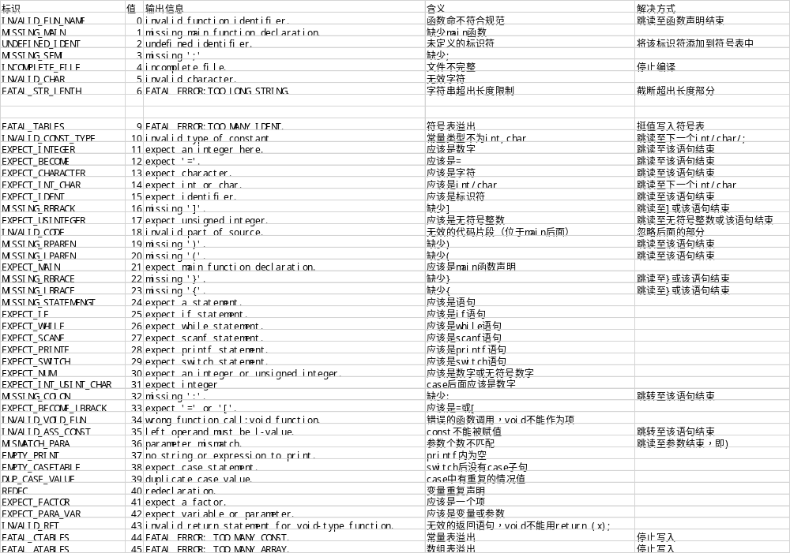
*注：由于不能提交额外的文件，只好使用图片嵌入，适当放大可改善观看体验。

三．操作说明

1．运行环境
Codeblocks 13.12
Mars4.5

2．操作步骤
使用codeblocks打开编译程序源代码，编译运行后输入待编译文件的相对地址。运行结束后在编译程序源代码目录下生成output.asm为目标mips32位汇编文件。

四．测试报告

1．测试程序及测试结果
测试程序一：
const int min=0,max=5;
const char c='a';

int n,fib[15];
char m;

char t0()
{
int i,j;
char _a,___b,c00,d[100];
printf("input i:");
scanf(i);
printf("i:");
printf(i);
printf("input j:");
scanf(j);
printf("j:",j);
printf("input operate:");
scanf(_a);
printf("_a:",_a);
switch(_a){
case '+':printf("i+j:",i+j);
case '-':printf("i-j:",i-j);
case '*':printf("i*j:",i*j);
case '/':printf("i/j:",i/j);
default:printf("undefined oprator.");
}
return (_a);
}

void calfib()
{
int i;
fib[0]=0;
fib[1]=1;
i=2;
while(i<15){
fib[i]=fib[i-1]+fib[i-2];
i=i+1;
}
}

int getfib(int i)
{
return (fib[i]);
}

void main()
{
int i;
calfib();
t0();
printf("input i:");
scanf(i);
printf("fib(i):",getfib(i));
}
测试结果（不包含提示信息）：
输入：1 4 + 6
输出：5 8

输入：3 1 – 2
输出：2 1

输入：2 5 * 0
输出：10 0

输入：6 4 / 10
输出：1 55

测试程序二：
int zero()
{
return (0);
}

void main()
{
int i,j[10],k,m[10];
i=5;
m[zero()]=1;
j[i+i*zero()/('a'+'b')-(i+-1)]=i;
printf("j[1]:",j[1]);
printf("i:",j[i+m[i-i]-i]);
}
测试结果：
输入：
输出：5 5

测试程序三：
int fib(int i)
{
if(i==0)return (0);
if(i==1){
return (1);
}
return (fib(i-1)+fib(i-2));
}

void main()
{
int i;
printf("input i:");
scanf(i);
printf("fib(i):",fib(i));
}

测试结果：
输入：0
输出：0

输入：1
输出：1

输入：2
输出：1

输入：6
输出：8

测试程序四：

const int a=1;
int i;

void _tT0()
{
int i;
int j;
i=111;
j=222;
printf(" _tT0 i:",i);
printf(" _tT0 a:",a);
}

void t1()
{
int j;
int a;
int k;
k=444;
j=333;
printf(" t1 j:",j);
}

int t2(int i)
{
printf(" t2 i:",i);
return (i);
}

void main()
{
int a;
int i;
int k;
a=4;
printf(" main a:",a);
_tT0();
t1();
printf(" main t2(555):",t2(555));
}

测试结果：
输入：
输出：main a:4 _tT0 i:111 _tT0 a:1 t1 j:333 main t2(555): t2 i555 555

测试程序五：

void main(){}

测试结果：
无

错误测试程序一：
const int min=0,max=5;
const char c='a';

int n,fib[15];
char m;

char t0()
{
int i,j;
char _a,___b,c00,d[100];
printf("input i:");
scanf(i);
printf("i:");
printf(i);
printf("input j:");
scanf(j);
printf("j:",j);
printf("input operate:");
scanf(_a);
printf("_a:",_a);
switch(_a){
case '+':printf("i+j:",i+j);
case '-':printf("i-j:",i-j);
case '*':printf("i*j:",i*j);
case '/':printf("i/j:",i/j);
case '+':printf("ii+jj:",i+j);
default:printf("undefined oprator.");
}
return (_a);
}

void calfib()
{
int i;
fib[0]=0;
fib[1]=1;
i=2;
while(i<15){
fib[i]=fib[i-1]+fib[i-2];
i=i+1;
}
}

int getfib(int i)
{
return (fib[i]);
}

void main()
{
int i;
calfib();
t0();
printf("input i:");
scanf(i);
printf("fib(i):",getfib(i));
}
测试结果：
编译未通过：
line 26: case '+':printf("ii+jj:",i+j);
^
error 39:duplicate case value.

错误测试程序二：

int zero()
{
return (0);
}

void main()
{
int i,j[10],k,m[10];
i=5;
m[zero()]=1;
j[i+i*zero/('a'+'b')-(i+-1)]=i;
printf("j[1]:",j[1]);
printf("i:",j[i+m[i-i]-i]);
}

测试结果：
编译未通过：
line 11: j[i+i*zero/('a'+'b')-(i+-1)]=i;
^
error 20:missing '('.

错误测试程序三：

int fib(int i)
{
if(i==0)return (0);
if(i==1){
return (1);
}
return (fib(i-1)+fib(i-2));
}

void main()
{
int i;
printf("input i:");
scanf(i);
printf("fib(i):",fib());
}

测试结果：
编译未通过：
line 15: printf("fib(i):",fib());
^
error 36:parameter mismatch.

错误测试程序四：
const int a=1;
int i;

void _tT0()
{
int i;
int j;
i=111;
j=222;
printf(" _tT0 i:",i);
printf(" _tT0 a:",a);
}

void t1()
{
int j;
int a;
int k;
k=444;
j=333;
printf(" t1 j:",j);
}

int t2(int i)
{
printf(" t2 i:",i);
return (i);
}

int t2()
{

}

void main()
{
int a;
int i;
int k;
a=4;
printf(" main a:",a);
_tT0();
t1();
printf(" main t2(555):",t2(555));
}

测试结果：
编译未通过：
line 30:int t2()
^
error 40:redeclaration.
line 44: printf(" main t2(555):",t2(555));
^
error 36:parameter mismatch.
错误测试程序五：

void main(){}
int a;

测试结果：
编译未通过：
line 2:void main(){}
^
error 18:invalid part of source.

2．测试结果分析
测试程序一测试了基本的常量定义，变量定义，有返回值函数声明和调用，无返回值函数声明和调用，switch语句，while语句，输出输出语句。
测试程序二测试了表达式的复杂组合及数组的使用和嵌套数组使用。
测试程序三测试了递归函数的调用。
测试程序四测试了变量定义域。
测试程序五测试了最简结构的代码是否能够顺利编译。

五．总结感想
编译的大作业和课程结合的非常紧密，许多东西都是通过写这个简易的编译器才真正弄明白的，在写编译器的这几周里，每周二晚上得到上judge看一下本周的进度，再结合自己当前的进度往前赶一赶，每次作业也都顺利的交上去了，如果没有这样的机制，恐怕会拖到最后几天开始动工，最后发现时间不够用，就算写完了也来不及调试。只要一步一步跟着走，确实能写出一个像样的编译器。美中不足的是，课程上学了许多文法分析方法，但在写编译器的时候没能够用上，可能是因为扩充C0文法不是那么复杂吧。还有一点不足的地方就是优化一直没有下定决心去写，结果最后两周里面都是考试，就来不及再写优化了。这个编译器也是我所写过的最大的一个程序，大概2600行代码，再调试的时候也因为找不到BUG急的要死，但找出BUG后如释重负的心情特别舒畅。另外要特别感谢老师提供了共享测试集这个方案，感谢其他同学无私风险的测试程序，利用他们的测试程序发现了自己程序的很多不足之处。也感谢助教在检验我们的程序的时候积极帮我们分析问题的所在，让我们得以顺利走到这一步。最后，祝愿编译课程越办越好，同学们学的越来越好。

